Nginx HTTP Proxy

# 概述

Nginx一个主要的用途是用作反向代理(Reverse Proxy)。

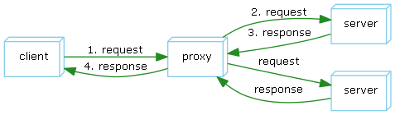

# 配置

## Upstream

上游服务器群的管理与组织。

upstream **news_backend** {

server 192.168.1.100;

server 192.168.1.102;

}

upstream **blog_backend** {

server 192.168.1.200;

server 192.168.1.202:8080;

}

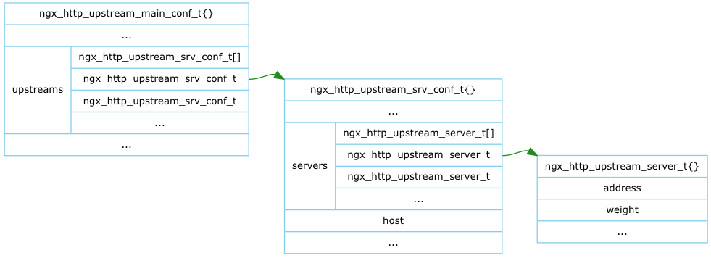

* ngx_http_upstream_main_conf_t

参见<Nginx Module Configure>

* ngx_http_upstream_srv_conf_t

表示配置文件中的upstream news_backend、upstream blog_backend，上游服务器群。

* ngx_http_upstream_server_t

表示配置文件中的server 192.168.1.100、server 192.168.1.102等，一台上游服务器。关键数据是address。

## Location

管理Location与上游服务器群的关系。

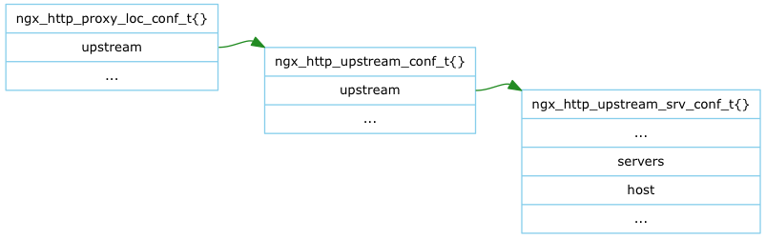

* ngx_http_proxy_loc_conf_t

参见<Nginx HTTP framework>

* ngx_http_upstream_conf_t

TODO

* ngx_http_upstream_srv_conf_t

将Location与Upstream联系起来

# Request与Upstream

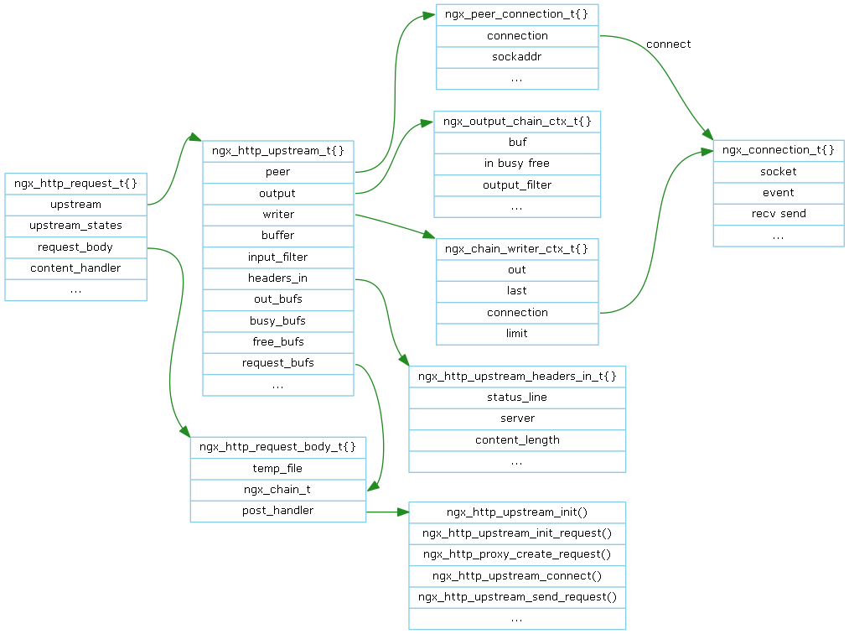ngx_upstream_t是核心数据结构。

## ngx_request_t

代表Client的一个HTTP请求。参见<Nginx HTTP framework>。

## ngx_http_request_body_t

管理Request Body，包括数据以及回调函数。

## ngx_upstream_t

* request_bufs

Client的请求数据。

* buffer

ngx_buf_t接收上游服务器发过来的数据。

* input_filter

过滤上游服务器发过来的数据，并将数据持入out_bufs。

* out_bufs

需发送给Client的数据。

## ngx_peer_connection_t

代表与上游服务器的连接。

## ngx_output_chain_ctx_t

管理发送给上游服务器的数据。

## ngx_chain_writer_ctx_t

向上游服务器发送数据。

## ngx_http_upstream_headers_in_t

保存上游服务器发送过来的Header，它们将被发送给Client。

# 阶段处理

配置时Proxy_module将Location的handler设为ngx_http_proxy_handler()。

Find_config阶段时，ngx_request_t::content_handler被设为Location的handler即ngx_http_proxy_handler()。

在Content阶段时，ngx_http_proxy_handler()被调用，而忽略其它阶段回调函数。

ngx_http_proxy_handler()依次做如下事情：

* 创建ngx_upstream_t
* 读取Client Request Body

## 读取Client Request Body

## 选择一台上游服务器

参见<Nginx HTTP Load-Balance>

选择结果写到ngx_peer_connection_t的address (sockaddr)字段。

## 连接服务器

读取完Client Request Body，需要将Request Body转发到上游服务器，而这之前需要连接上游服务器。

连接由函数ngx_http_upstream_connect()->ngx_event_connect_peer()、ngx_http_upstream_test_connect()完成。

1. ngx_event_connect_peer()

创建ngx_connection_t对象。调用非堵塞的系统调用connect()，connect()不一定立即连接成功（错误码EINPROGRESS）。

如何知道连接成功？ 当写事件触发，并且用getsockopt所得到的SO_ERROR选项为0，则说明连接成功了。参见connect manual(man connect)。

1. ngx_http_upstream_connect()

设置新连接读写事件的回调处理函数。

* ngx_http_upstream_send_request_handler()
* ngx_http_upstream_process_header()

1. ngx_http_upstream_test_connect()

写事件触发，调用回调函数ngx_http_upstream_send_request_handler()，利用ngx_http_upstream_test_connect()判断连接是否成功。

调用ngx_http_upstream_send_request()发送数据到上游服务器。

## 转发请求

## 读取并转发响应Header

上游Connection读事件触发，调用回调ngx_http_upstream_process_header()，将数据读入ngx_upstream_t::buffer。

调用ngx_upstream_t::process_header解析数据中的Headers并写入ngx_upstream_t::headers_in。

重复上述过程，直到Headers都读入。

调用ngx_http_upstream_process_headers()，将ngx_upstream_t::headers_in加入ngx_request_t::headers_out。

调用ngx_http_send_header()，将headers加入ngx_request_t::out准备发给Client。

## 读取并转发响应Body

设置上游连接读事件的回调处理函数为ngx_http_upstream_process_non_buffered_upstream()。

设置下游连接写事件的回调处理函数为ngx_http_upstream_process_non_buffered_downstream()。

将数据读入ngx_upstream_t::buffer。

调用ngx_upstream_t::input_filter将数据加入ngx_upstream_t::out_bufs。

调用ngx_http_output_filter()将out_bufs挂入ngx_request_t::out，并发送。

重复上述过程，直到Body都读入并发完。

# Prototype

暂无

# Latest revision

https://github.com/lingjf/nginx_analyse/blob/master/doc/